TRƯỜNG ĐẠI HỌC BÁCH KHOA HÀ NỘI
VIỆN CÔNG NGHỆ THÔNG TIN VÀ TRUYỀN THÔNG
──────── * ───────

BÀI TẬP LỚN
MÔN: NHẬP MÔN CÔNG NGHỆ PHẦN MỀM

Đề tài: Xây dựng phần mềm quản lý thông tin khu dân cư / tổ dân phố

Nhóm thực hiện: Nhóm 07

Giáo viên hướng dẫn: Trần Nhật Hóa

Hà Nội, tháng 11 năm 2020
MỤC LỤC
MỤC LỤC 2
LỜI NÓI ĐẦU 3
PHÂN CÔNG THÀNH VIÊN TRONG NHÓM 4
CHƯƠNG 1. KHẢO SÁT, ĐẶC TẢ YÊU CẦU BÀI TOÁN 5
1.1. Mô tả yêu cầu bài toán 5
1.2. Biểu đồ use case 5
1.2.1. Biểu đồ use case tổng quan 5
1.2.2. Biểu đồ use case phân rã mức 2 5
1.3. Đặc tả use case 5
CHƯƠNG 2. PHÂN TÍCH THIẾT KẾ BÀI TOÁN 6
2.1. Thiết kế Cơ sở dữ liệu 6
2.2. Biểu đồ trình tự 6
2.3. Biểu đồ lớp 6
2.4. Thiết kế chi tiết lớp 6
CHƯƠNG 3. CÔNG NGHỆ VÀ THUẬT TOÁN SỬ DỤNG 7
CHƯƠNG 4. XÂY DỰNG CHƯƠNG TRÌNH MINH HỌA 8
4.1. Kết quả chương trình minh họa 8
4.2. Giao diện chương trình 8
KẾT LUẬN VÀ HƯỚNG PHÁT TRIỂN 9
TÀI LIỆU THAM KHẢO 10
PHỤ LỤC 11

LỜI NÓI ĐẦU
Từ trước đến nay, quản lý nhân khẩu chưa bao giờ là công việc dễ dàng cho dù cán bộ có tài năng đến đâu. Bởi quản lý con người đâu cần đầu óc thông minh mà còn phải bằng trái tim và sự tinh tế.
Với những khu dân cư lớn có tới hàng trăm người dân sinh sống, làm thế nào cán bộ khu dân cư có thể quản lý được hết tất cả người dân. Tất cả các hoạt động của người dân như chuyển đi, chuyển đến, thu phí… nên được nắm bắt để đảm bảo quyền lợi và các nghĩa vũ cho công dân của khu vực đó.
Đến thời kì Công nghiệp hóa – Hiện đại hóa như ngày nay, việc sử dụng Công nghệ thông tin để quản lý hộ khẩu là việc làm cần thiết bởi sự phát triển của công nghệ. Áp dụng phần mềm để quản lý con người, mọi thông tin của người dân sẽ được cập nhật hàng ngày trên cơ sở dữ liệu, chính xác tuyệt đối cũng như thuận tiện hơn rất nhiều so với cách làm thủ công. Chính vì thế chúng em đã bắt tay vào nghiên cứu đề tài: “ Xây dựng phần mềm quản lý hộ khẩu trong khu dân cư” là cơ sở để phát triển việc quản lý khu dân cư.
Đề tài trên có mục tiêu là xậy dựng một phần mềm quản lý thông tin các hộ khẩu đang sinh sống trong khu dân cư đó cũng như việc nhân khẩu chuyển đi hay chuyển đến, đồng thời quản lý thêm về các khoản thu chi của các hộ dân trong đó.
Để thực hiện đề tài này, chúng em sử dụng phương pháp phân tích và thiết kế hệ thống hướng đối tượng – bảo gồm các hoạt động khảo sát, phân tích, thiết kế, bổ sung, kiểm thử chất lượng… có thể hoạt động song song với nhau. Mặc dù nhóm em đã có sự cố gắng tìm hiểu nhưng có điều kiện và thời gian có hạn, cũng như chưa có nhiều kinh nghiệm nên trong bài báo cáo này không thể tránh khỏi thiếu sót, chúng em rất mong nhận được sự giúp đỡ từ phía thầy và các bạn.
PHÂN CÔNG THÀNH VIÊN TRONG NHÓM

Họ và tên | Email | Tổng hợp công việc thực hiện | Đánh giá
Nguyên Xuân Kiên | nguyeenxkieen@gmail.com
Nguyễn Duy Khánh | Gundamaster5@gmail.com
Nguyễn Văn Cao | cao.nv17@gmail.com
Bùi Quang Huy | huy.bquang.ceo@gmail.com
RATTANAK NEARIROTH | neariroth2000@gmail.com
Trần Sỹ Đạt | sydatskydragon.2000@gmail.com
Sun Khemrath | sunkhemrath309@gmail.com
EANG SOKUNTHEA | sokuntheaeang198@gmail.com
Nguyễn Đức Mạnh Hoàng | mhoang.9699@gmail.com

KHẢO SÁT, ĐẶC TẢ YÊU CẦU BÀI TOÁN

Mô tả yêu cầu bài toán
Phần mềm quản lý nhân khẩu tổ dân phố có những chức năng chính sau:
• Thêm nhân khẩu mới: gia đình sinh thêm con thì sẽ thêm mới thông tin nhân khẩu
như trên, bỏ trống các chi tiết về nghề nghiệp, CMND và nơi thường trú chuyển
đến sẽ ghi là “mới sinh”.
• Thay đổi nhân khẩu: nếu có một nhân khẩu chuyển đi nơi khác thì sẽ thêm các chi
tiết như sau: ngày chuyển đi, nơi chuyển, ghi chú. Trường hợp nhân khẩu qua đời
thì phần ghi chú là “Đã qua đời”.
• Những thay đổi liên quan cả hộ (ví dụ như thay đổi chủ hộ) cần ghi nhận các chi
tiết như nội dung thay đổi, ngày thay đổi.
• Khi tách hộ từ một hộ khẩu đã có thì một sổ hộ khẩu mới sẽ được tạo ra với các
nhân khẩu được chọn.
• Khi hộ gia đình có ai đó đi xa dài ngày thì phải đến gặp tổ trưởng thông báo và xin
cấp giấy tạm vắng có thời hạn. Ngược lại nếu có nhân khẩu từ địa phương khác
đến cư trú tạm thời trong một khoảng thời gian thì phải khai báo để được cấp giấy
tạm trú.
Ngoài ra tổ trưởng và tổ phó cũng có nhu cầu tìm kiếm các thông tin một cách nhanh
chóng, xem lịch sử thay đổi nhân khẩu của một hộ. Bên cạnh đó theo định kỳ tổ trưởng cần thống kê nhân khẩu theo các tiêu chí: theo giới tính (nam / nữ), theo độ tuổi (mầm non / mẫu giáo / cấp 1 / cấp 2 / cấp 3 / độ tuổi lao động / nghỉ hưu),
theo khoảng thời gian và thống kê tạm vắng / tạm trú.
• Nhập các khoản phí đã thu của người dân và thống kê lại tổng số tiền đã thu trong mỗi đợt, tổng số hộ đã nộp và có thể xem chi tiết mỗi hộ đã nộp những khoản
tiền nào.

Biểu đồ use case

Biểu đồ use case tổng quan
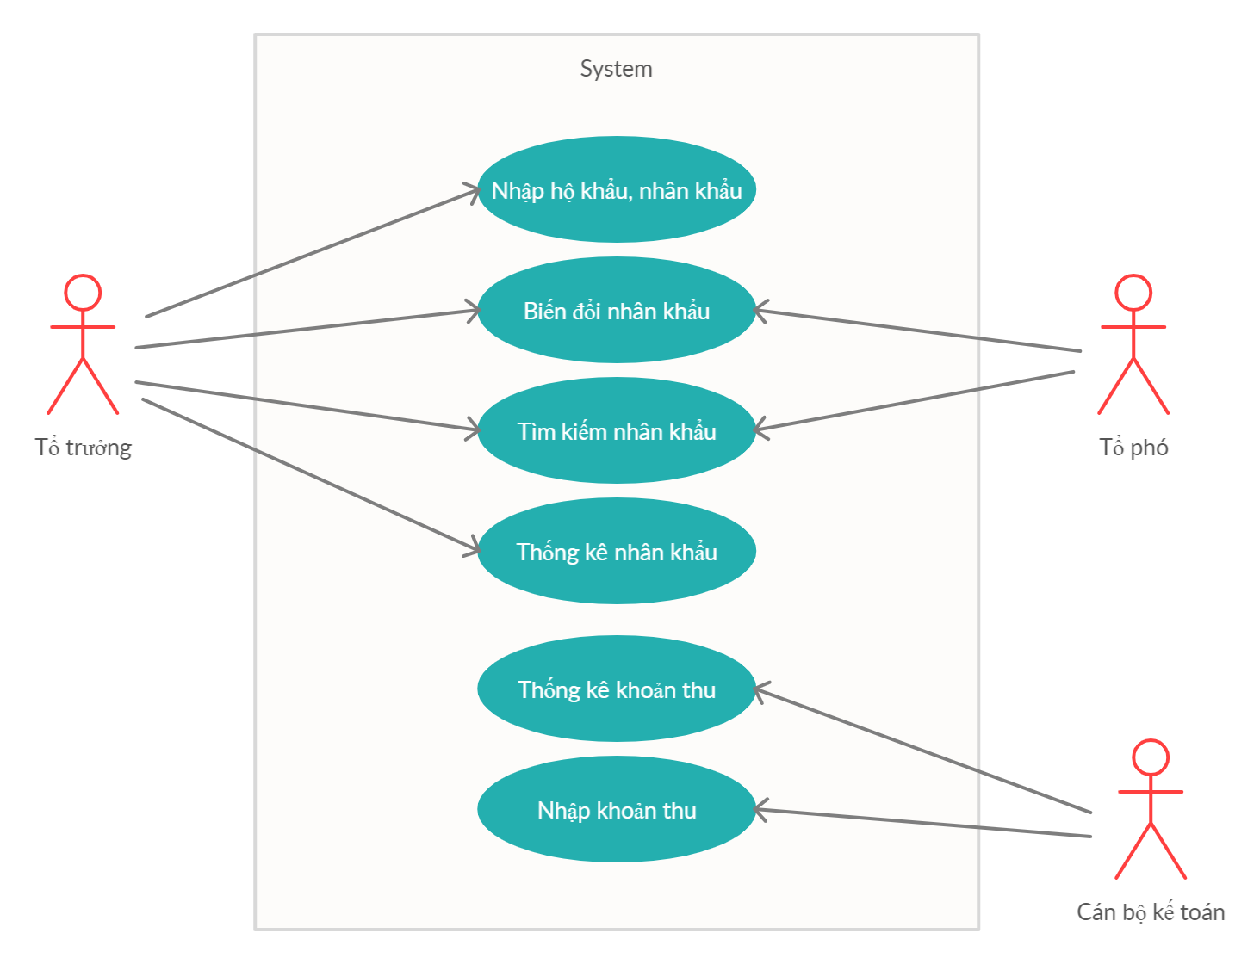

Biểu đồ use case phân rã mức 2
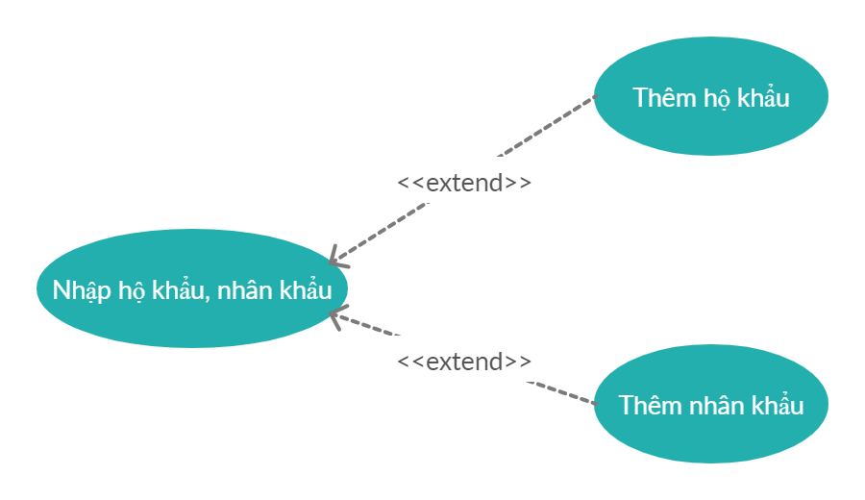
Nhập hộ khẩu, nhân khẩu
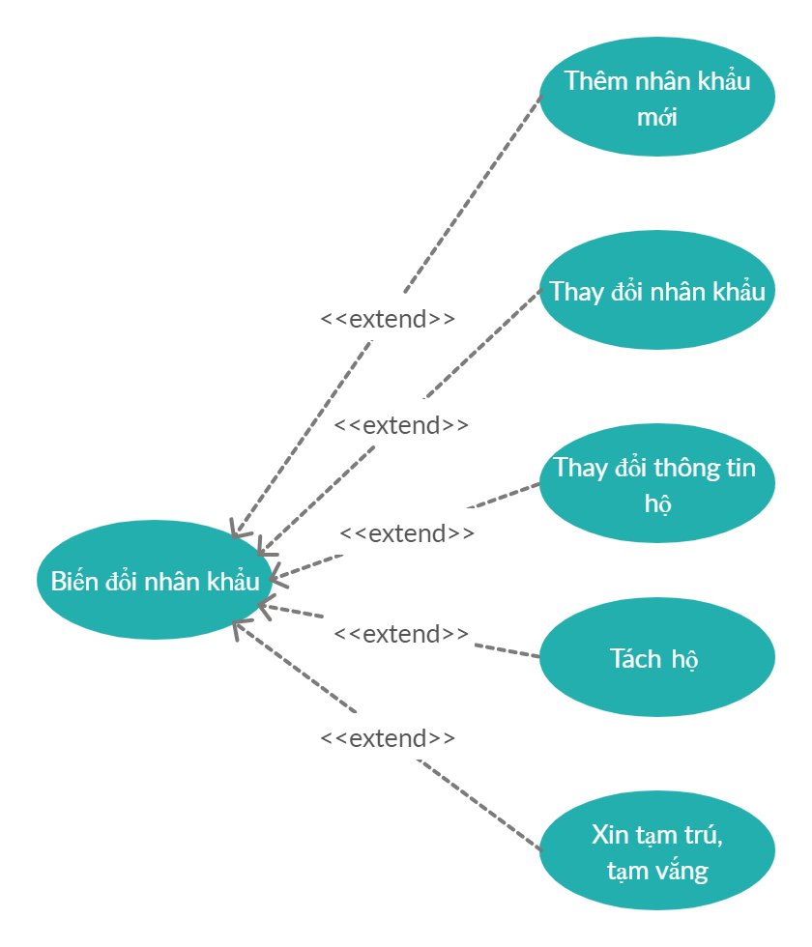
Biến đổi nhân khẩu

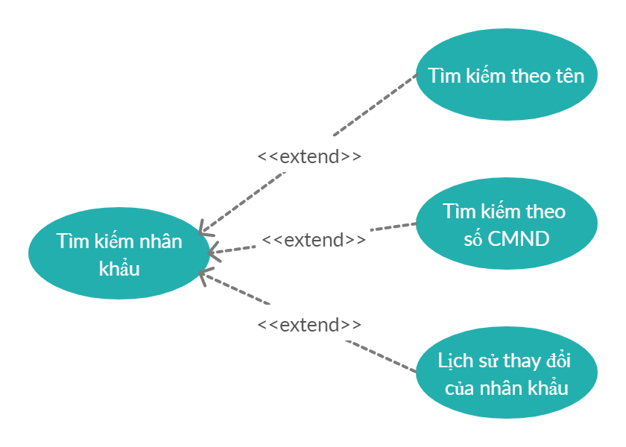
Tìm kiếm nhân khẩu
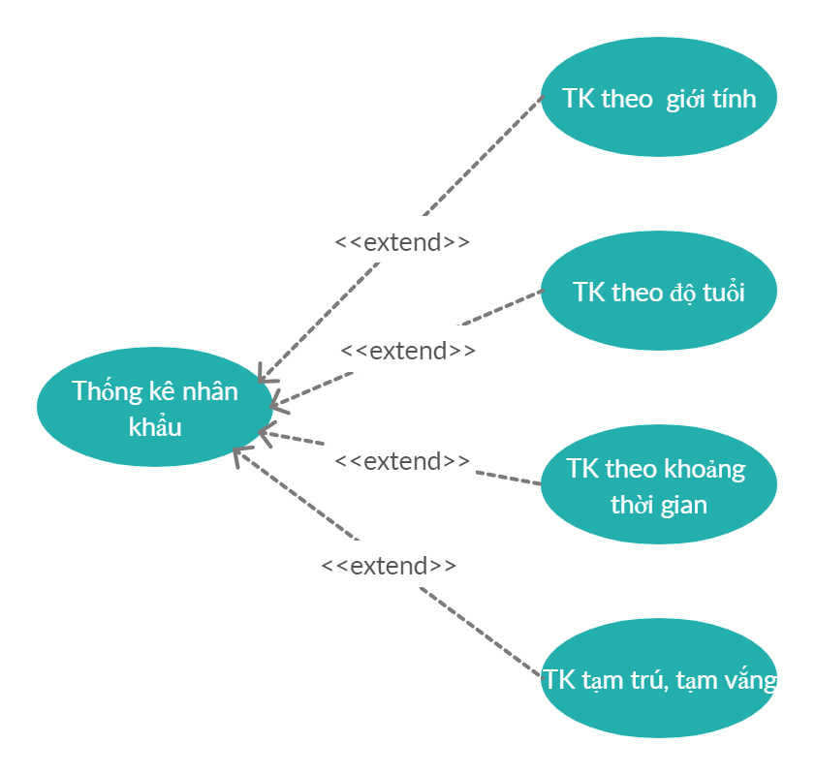
Thống kê nhân khẩu
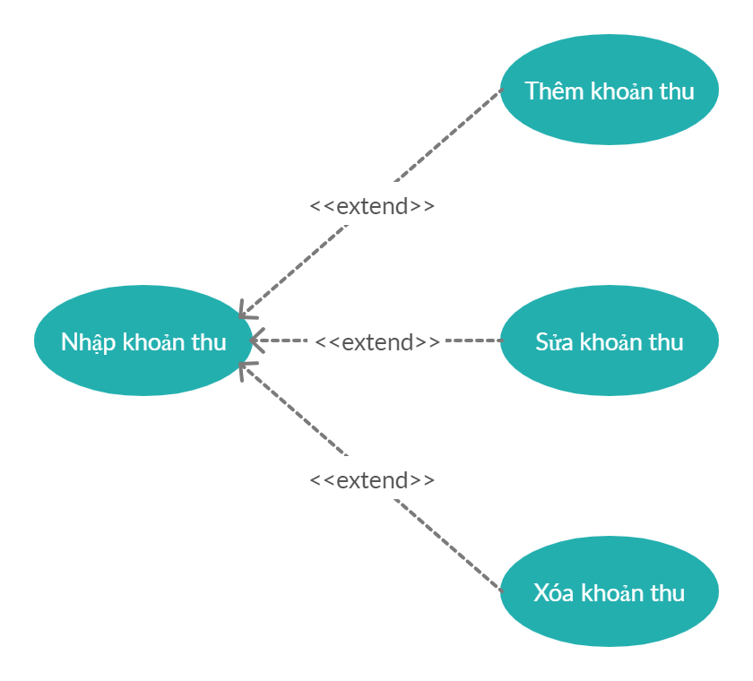
Nhập khoản thu
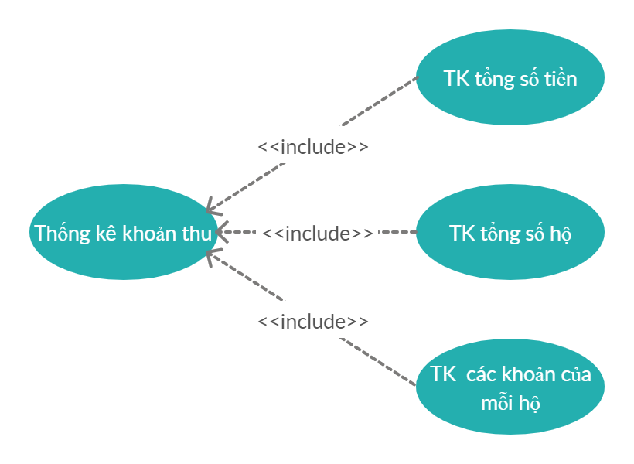
Thống kê khoản thu

Đặc tả use case
Xác định các Actor:
- Tổ trưởng: là người quản lý cao nhất của khu dân cư. Chịu trách nhiệm nhập hộ khẩu và các nhân khẩu
- Tổ phó: là người hỗ trợ tổ trường. Chỉ có thể nhập các thay đổi về nhân khẩu
- Cán bộ kế toán: là người quản lý các khoản thu của khu dân cư
a, Use case nhập hộ khẩu, nhân khẩu
- Actor: Tổ trưởng.
- Use case này mô tả các bước thêm hộ khẩu hoặc nhân khẩu.
- Các bước thực hiện:
+ Tổ trưởng vào hệ thống
+ Chọn chức năng nhập hộ khẩu/nhân khẩu
+ Hệ thống hiển thị form yêu cầu nhập:
- Số hộ khẩu, họ tên chủ hộ, số nhà, đường phố (ấp), phường (xã,
thị trấn), quận (huyện); nếu nhập hộ khẩu.
- Họ và tên, bí danh, ngày tháng năm sinh, nơi sinh, nguyên quán, dân tộc, nghề nghiệp, nơi làm việc, số CMND hoặc số CCCD, ngày cấp và nơi cấp, ngày tháng năm đăng ký thường trú, địa chỉ nơi thường trú trước khi chuyển đến; nếu nhập nhân khẩu.
+ Tổ trưởng nhập thông tin.
+ Nhấn nút “Xác nhận” để hoàn tất.

b, Use case biến đổi nhân khẩu
- Actor: Tổ trưởng, tổ phó.
- Use case này mô tả các bước thay đổi nhân khẩu
- Các bước thực hiện:
+ Actor vào hệ thống
+ Chọn chức năng thay đổi nhân khẩu: thay đổi hộ, ghi chú tạm trú, tạm vắng…
+ Nhập thông tin
+ Nhấn nút “Xác nhận” để hoàn tất
C, Use case nhập khoản thu
- Actor: Cán bộ kế toán
- Use case này mô tả các bước thêm khoản thu
- Các bước thực hiện:
+ Cán bộ kế toán vào hệ thống
+ Chọn chức năng nhập khoản thu
+ Hệ thống hiển thị form yêu cầu nhập:
- Chọn hộ khẩu hoặc nhân khẩu nộp khoản thi
- Ghi số tiền và loại khoản thu
+ Cán bộ nhập thông tin
+ Nhấn “Xác nhận” để hoàn tất

PHÂN TÍCH THIẾT KẾ BÀI TOÁN

Biểu đồ trình tự
Mục đích: biểu diễn tương tác giữa những người dùng và những đối tượng
bên trong hệ thống. Biểu đồ này cho biết các thông điệp được truyền tuần tự như thế nào theo thời gian. Thứ tự các sự kiện trong biểu đồ tuần tự hoàn toàn tương tự như trong scenario mô tả use case tương ứng.
Biểu diễn: Biểu đồ tuần tự được biểu diễn bởi các đối tượng và message
truyền đi giữa các đối tượng đó.
Trong hệ thống quản lý hộ khẩu, chúng ta lựa chọn biểu đồ tuần tự để biểu diễn các tương tác giữa các đối tượng.
Use case nhập hộ khẩu:
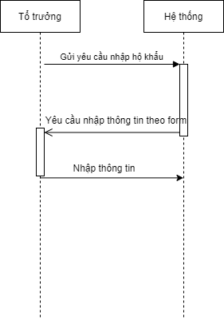
Use case sửa thông tin:
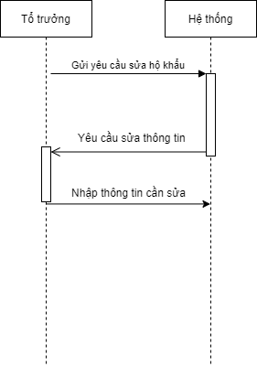
Use case nhập khoản thu:
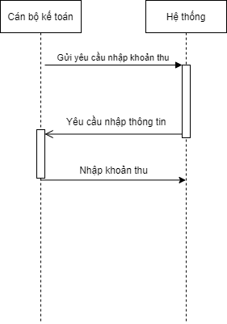

Biểu đồ lớp
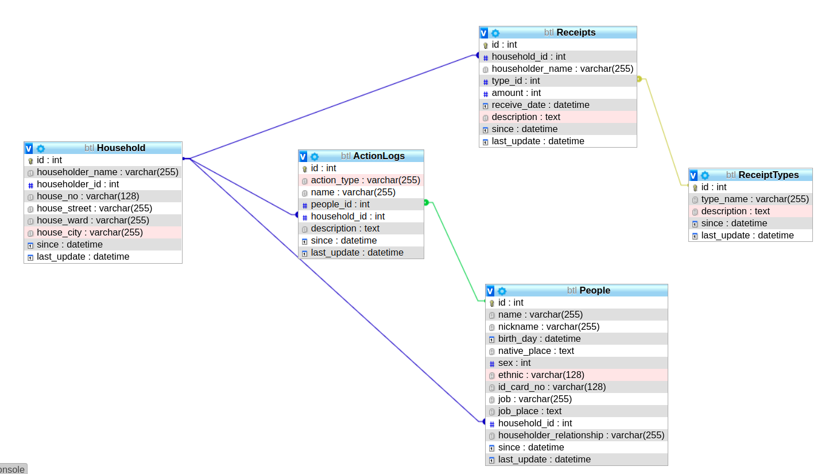
Chương trình có 5 lớp:
- Household: nầm ở tầng cơ sở dữ liệu. Lưu trữ dữ liệu về hộ khẩu trong khu dân cư
- ActionLogs: nằm ở tầng nghiệp vụ. Thay đổi nhân khẩu trong khu dân cư
- People: nằm ở tầng cơ sở dữ liệu. Lưu trữ dữ liệu các nhân khẩu
- Receipts: nằm ở tầng nghiệp vụ. Thêm khoản thu
- ReceiptTypes: nằm ở tầng cơ sở dữ liệu. Loại khoản thu

Thiết kế chi tiết lớp

Các lớp quan trọng
- People:
- Chứa các thuộc tính: id; tên; biệt danh; ngày sinh; quê quán; giới tính; tôn giáo, số cmnd, công việc, nơi làm việc, hộ khẩu, quan hệ với chủ hộ
- Có nhiệm vụ lưu trữ thông tin về nhân khẩu
- Receipts:
- Chứa các thuộc tính: id, hộ khẩu, chủ hộ, loại khoản phí, số tiền, ngày nộp
- Nhiệm vụ: thêm khoản thu
- Household:
- Chứa các thuộc tính: id; chủ hộ; id của chủ hộ; số hộ khẩu; địa chỉ hộ bao gồm: đường, phường, thành phố; ngày chuyển đến
- Có nhiệm vụ là lưu trữ các thông tin về hộ đó

<Phân tích các kỹ thuật thiết kế và lập trình hướng đối tượng đã áp dụng trong nội dung bài tập lớn như thế nào>

CÔNG NGHỆ VÀ THUẬT TOÁN SỬ DỤNG
<Trình bày các công nghệ, kiến thức và thuật toán liên quan đã sử dụng để làm bài tập lớn>

Để xây dựng được hệ thống này, chúng em đã sử dụng một vài công cụ để hỗ trợ quá trình làm bài tập lớn:
- MySQL: để xây dựng database lưu trữ thông tin về hộ khẩu, nhân khẩu, khoản thu
- Springboot:

XÂY DỰNG CHƯƠNG TRÌNH MINH HỌA

Kết quả chương trình minh họa
<Trình bày tổng quan về kết quả đạt được trong quá trình làm bài tập lớn trong chương trình minh họa, nêu qua những chức năng chính đã thực hiện được>

Chương trình làm ra đã có các chức năng cơ bản:
- Thêm hộ khẩu

- Sửa hộ khẩu

- Thêm nhân khẩu

- Sửa nhân khẩu

- Thêm khoản thu

- Thống kê khoản thu

Giao diện chương trình
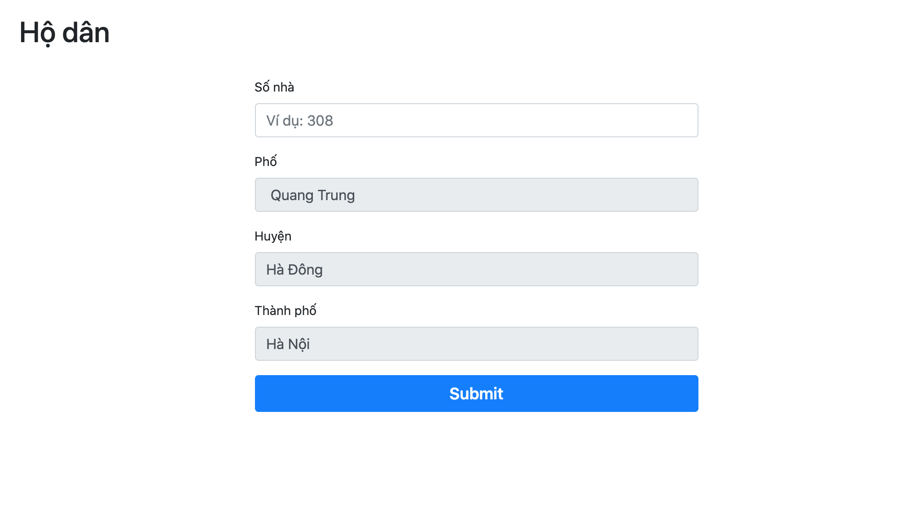
Chức năng: thêm hộ dân mới. Chúng ta nhập thông tin rồi ấn “Submit” để hoàn tất việc thêm hộ dân mới
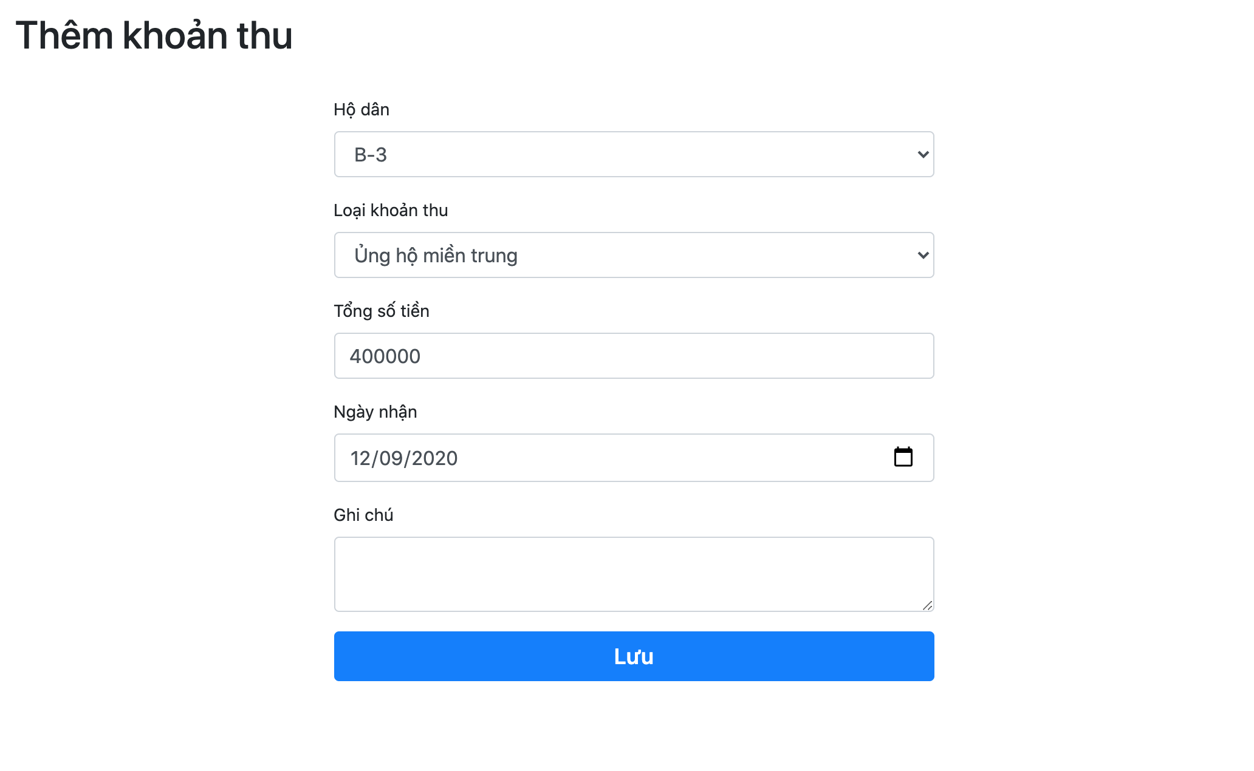
Chức năng: thêm khoản thu. Nhập thông tin như trong form và nhấn “Lưu” để hoàn tất việc thêm khoản thu

Kiểm thử các chức năng đã thực hiện
<Liệt kê danh sách các chức năng đã xây dựng trong chương trình>

Kiểm thử cho chức năng nhập hộ khẩu
Chức năng: Thêm mới Book.
Bảng 1: Kết quả kiểm thử chức năng thêm mới Book
STT | input | output | Exception | Kết quả
1
2

Kiểm thử cho chức năng nhập nhân khẩu
STT | input | output | Exception | Kết quả
1
2

Kiểm thử cho chức năng sửa nhân khẩu
STT | input | output | Exception | Kết quả
1
2

Kiểm thử cho chức năng nhập khoản thu
STT | input | output | Exception | Kết quả
1
2

Kiểm thử cho chức năng thống kê khoản thu
STT | input | output | Exception | Kết quả
1
2

Kết luận
<Đánh giá chương trình chạy ổn định, không lỗi/tạm được/kém ổn định>

KẾT LUẬN VÀ HƯỚNG PHÁT TRIỂN
<Phần này nêu kết luận đã làm được gì trong lần quá trình thực hiện bài tập lớn.
Ưu, nhược điểm. Sau đó đưa ra hướng phát triển cho đề tài, chủ yếu để khắc phục các nhược điểm đã nêu>

Kết luận về hệ thống:
- Hệ thống quản lý khu dân cư đã được thiết kế với các chức năng cơ bản, dễ sử dụng
- Tuy nhiên hệ thống chưa hoàn chỉnh, chưa giải quyết được hoàn toàn các yêu cầu của đề bài
Hướng phát triển cho đề tài:
- Chương trình quản lý khu dân cư thực sự rất cần thiết trong thực tế. Đây là phần mềm cần thiết được phát triển với các tính năng nâng cao hơn
- Cần hoàn thiện hơn để giải quyết được triệt để, đầy đủ các yêu cầu đặt ra

TÀI LIỆU THAM KHẢO
<Liệt kê thông tin chi tiết về các tài liệu tham khảo đã sử dụng trong quá trình làm bài tập lớn – kể cả tài liệu tiếng Anh, tiếng Việt, trên Internet hay sách, báo…>

[1] Phân tích và thiết kế hệ thống thông tin - Nguyễn Văn Ba - 2003.
[2] Vở ghi môn Phân tích thiết kế hệ thống do thầy Đỗ Văn Uy giảng dạy.
PHỤ LỤC
<Phần này đưa ra hướng dẫn cài đặt, hướng dẫn sử dụng của chương trình, một số các vấn đề khác muốn trình bày…>

